微专题1 分离定律的拓展应用
重点题型1 自交与自由交配
1.自交与自由交配的区别
(1)自交强调的是遗传因子组成相同的个体的交配，如遗传因子组成为AA、Aa群体中，自交是指AA×AA、Aa×Aa。
(2)自由交配强调的是群体中所有个体进行随机交配，遗传因子组成可以相同也可以不同，如遗传因子组成为AA、Aa群体中，自由交配是指AA×AA、Aa×Aa、AA(♀)×Aa(♂)、Aa(♀)×AA(♂)。
2.杂合子连续自交的相关概率计算
(1)根据杂合子连续自交图解分析
INCLUDEPICTURE "F:\\2022\\课件\\同步\\新教材\\2023（春）生物学 必修2 遗传与进化 人教版（新教材新标准）（鲁津京……）\\C33.TIF" \* MERGEFORMATINET 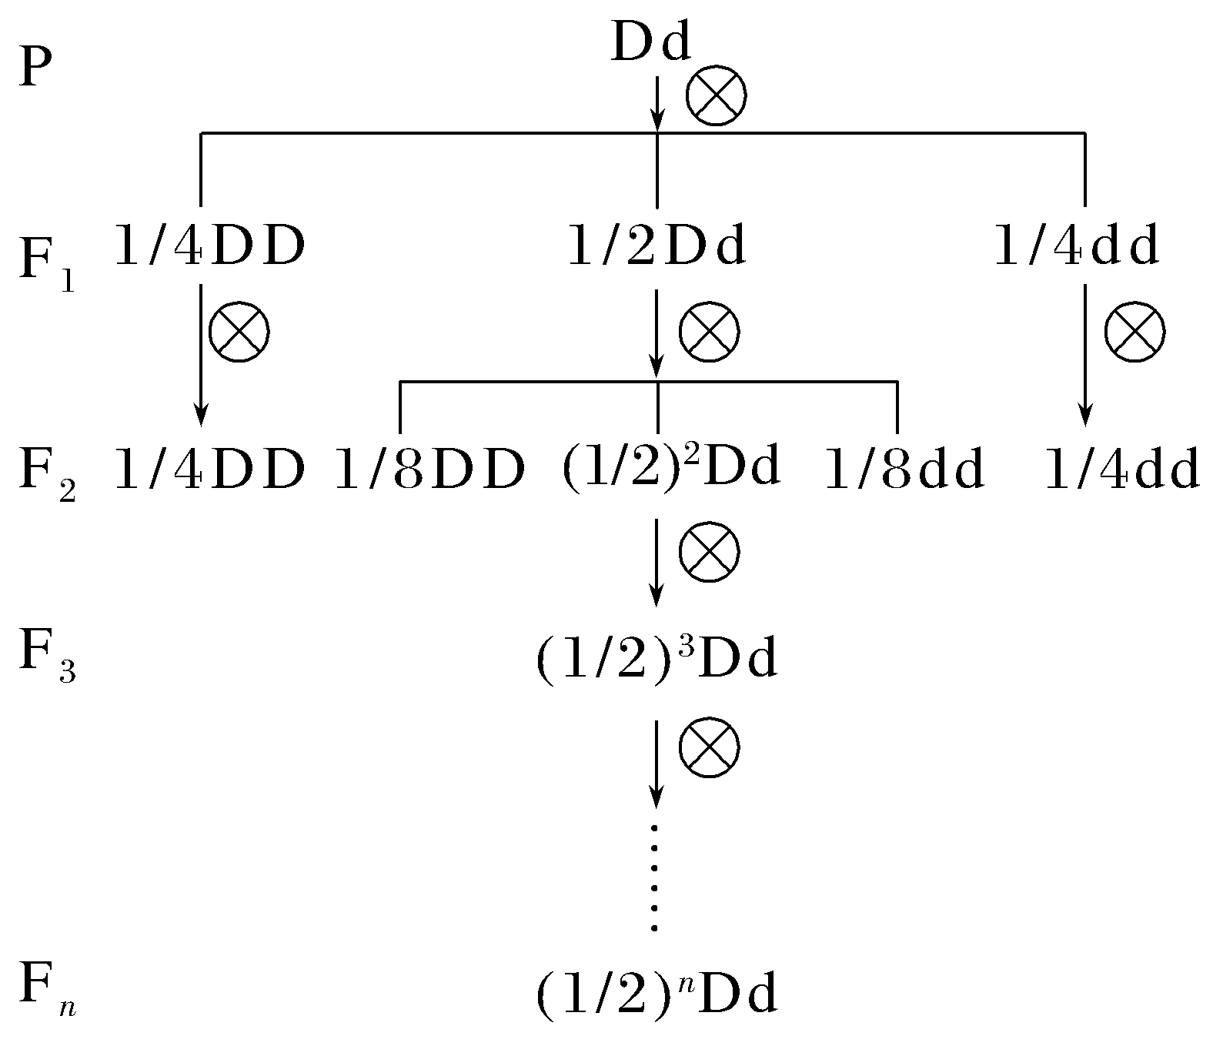
由图可知：DD的概率等于dd的概率，所以只需求出Dd的概率，且只有Dd的亲本自交才能产生Dd的子代。
(2)根据图解推导相关公式
F_{n} | 杂合子 | 纯合子 | 显性纯合子
所占比例 |  | 1－ | －
F_{n} | 隐性纯合子 | 显性性状个体 | 隐性性状个体
所占比例 | － | ＋ | －

(3)杂合子、纯合子所占比例可用曲线表示如下
INCLUDEPICTURE "F:\\2022\\课件\\同步\\新教材\\2023（春）生物学 必修2 遗传与进化 人教版（新教材新标准）（鲁津京……）\\C34.TIF" \* MERGEFORMATINET 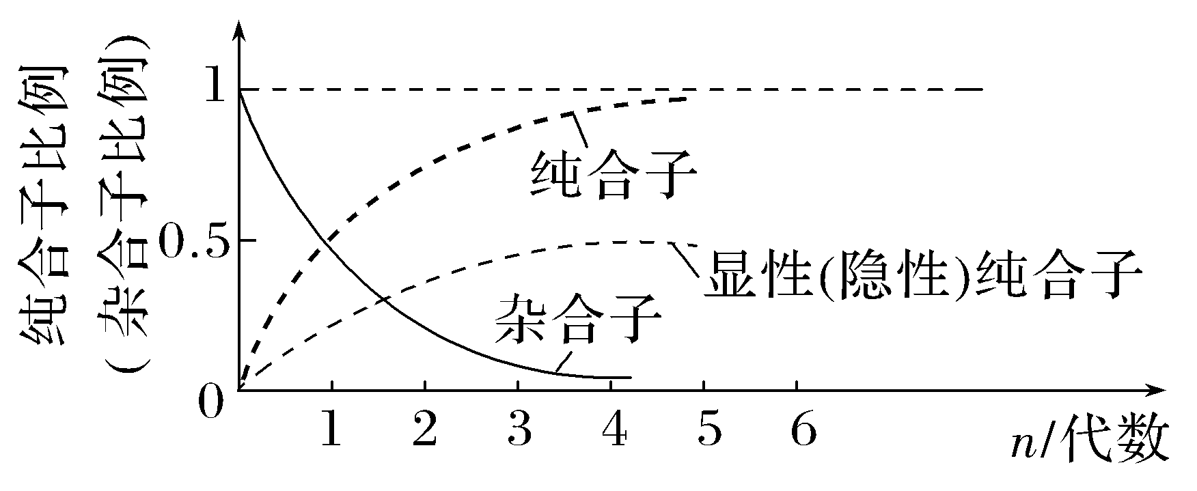

3.自由交配常用分析方法——配子法
(1)实例：某生物种群中遗传因子组成为AA∶Aa＝1∶2，雌雄个体间可以自由交配，求后代中AA所占比例。
(2)分析过程：首先计算A、a的配子比例，然后再计算自由交配情况下的某种遗传因子组成的比例。1/3AA个体产生一种配子A，2/3Aa个体产生含A或a的两种数量相等的配子，则A配子所占比例为2/3，a配子所占比例为1/3。
♀(配子)  ♂(配子) | 2/3A | 1/3a
2/3A | 4/9AA | 2/9Aa
1/3a | 2/9Aa | 1/9aa
由表可知，后代中AA＝2/3×2/3＝4/9。
[例1] 豌豆花为两性花且自花传粉，自然状态均进行自交。玉米为雌雄同株，异花传粉，自然状态下可进行自交也可进行杂交。现有一株高茎(Dd)豌豆和一株黄粒(Ee)玉米，二者分别在自然状态下生长2代。
(1)豌豆子二代中，高茎与矮茎的分离比是多少？
(2)玉米子二代中，黄粒与白粒的分离比是多少？
答案 (1)高茎∶矮茎＝5∶3 (2)黄粒∶白粒＝3∶1
解析 (1)豌豆自然状态均为自交，Dd个体连续自交2代，则子二代中Dd所占比例为1/4，DD和dd所占比例分别为(1－1/4)/2＝3/8，故子二代中高茎∶矮茎＝5∶3。
(2)玉米子一代为1/4EE、2/4Ee、1/4ee；玉米自然状态为自由交配，此时可采用配子法进行计算，子一代所产生配子的种类及比例为E∶e＝1∶1，则子二代中EE＝1/2×1/2＝1/4、Ee＝2×1/2×1/2＝1/2、ee＝1/2×1/2＝1/4，故黄粒∶白粒＝3∶1。

[例2] 小麦有芒对无芒为显性(由一对遗传因子A、a控制)，现有纯合有芒小麦与无芒小麦杂交得到F₁，F₁再自交得到F₂，F₂中有芒小麦随机交配，产生的F₃中纯合子占总数的比例为( )
A.1/2 B.2/3
C.4/9 D.5/9
答案 D
解析 依据题意可知，F₁为杂合子，其自交得F₂，F₂中有芒小麦随机交配，即1/3AA和2/3Aa随机交配，其产生的配子种类为2/3A、1/3a，则子代中纯合子AA所占比例为4/9，aa所占比例为1/9，故选D。
[例3] 若让某杂合子连续自交，那么能表示自交代数和纯合子比例关系的是( )
INCLUDEPICTURE "F:\\2022\\课件\\同步\\新教材\\2023（春）生物学 必修2 遗传与进化 人教版（新教材新标准）（鲁津京……）\\C35.TIF" \* MERGEFORMATINET 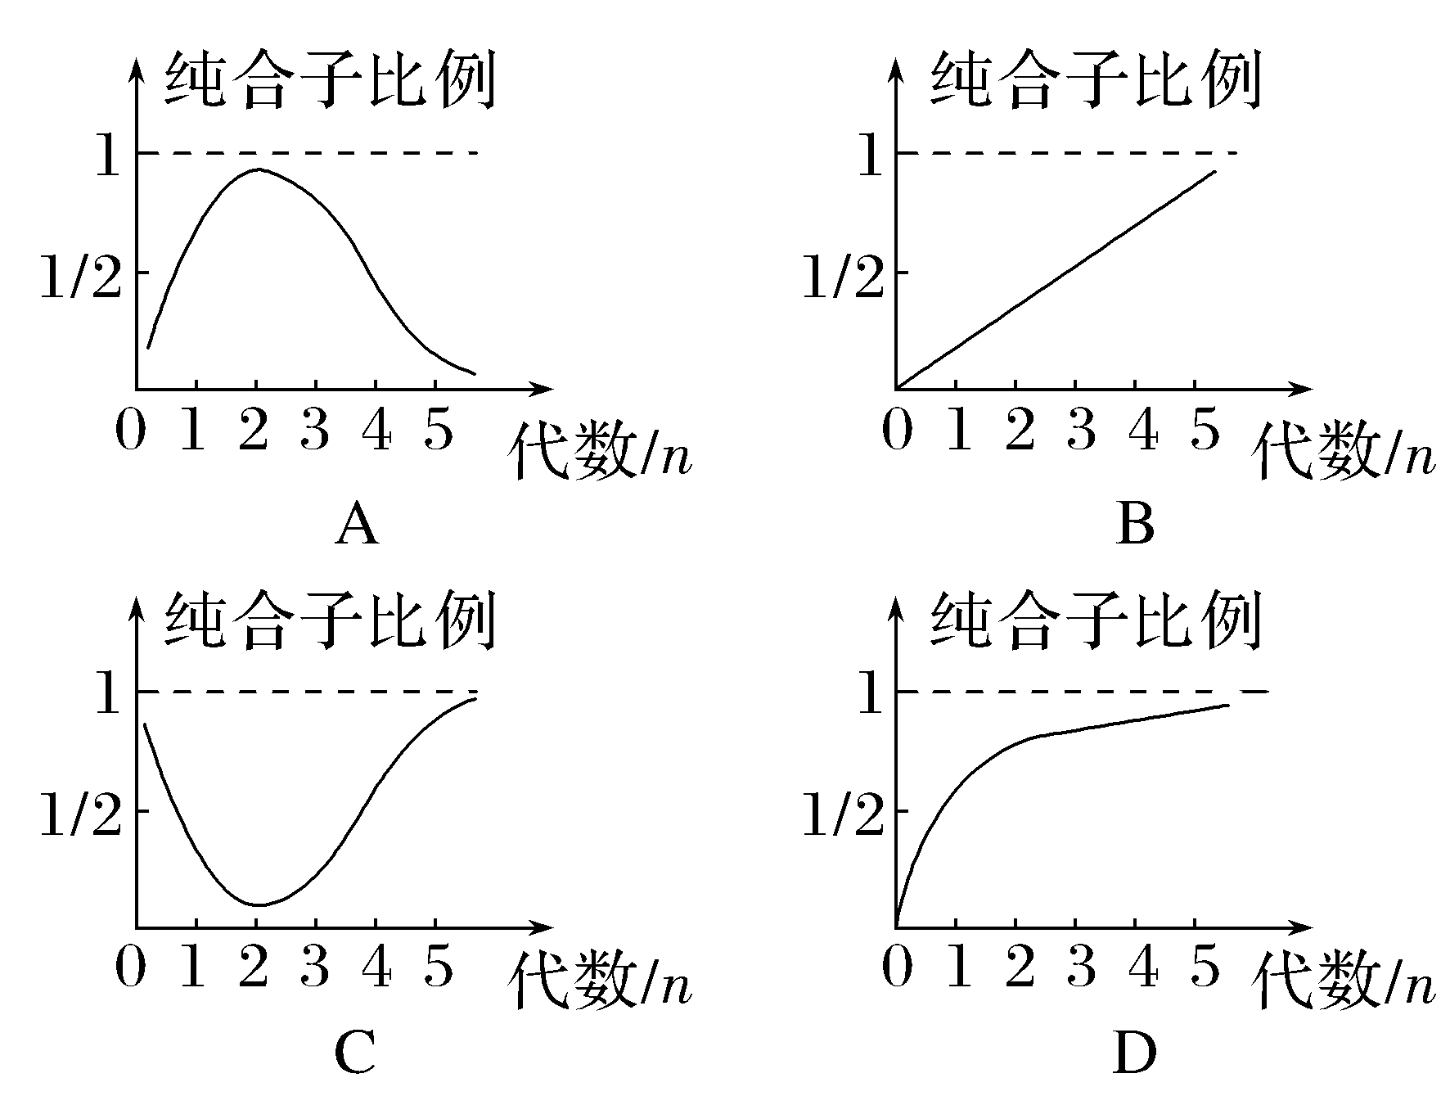
答案 D
解析 杂合子连续自交几代，纯合子所占比例为(1－1/2^{n})，随自交代数的增加，比值越来越接近1，但永远达不到1。
[题后反思] 杂合子Aa连续自交，且逐代淘汰隐性个体，自交n代后，显性个体中，纯合子和杂合子的比例分别是多少？
答案 纯合子比例为，杂合子比例为。
解题过程
INCLUDEPICTURE "F:\\2022\\课件\\同步\\新教材\\2023（春）生物学 必修2 遗传与进化 人教版（新教材新标准）（鲁津京……）\\C36.TIF" \* MERGEFORMATINET 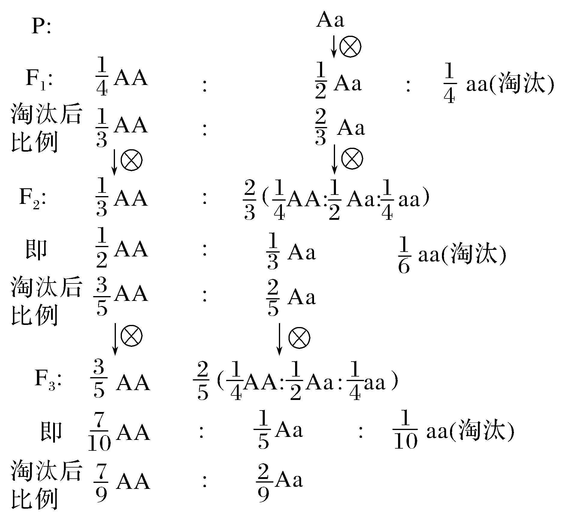
每一代中，P_{AA}＋P_{Aa}＝1；
由于F₁中P_{Aa}＝2/3，F₂中P_{Aa}＝2/5，F₃中P_{Aa}＝2/9，利用不完全归纳法，可知：
F_{n}中，P_{Aa}＝2/(2^{n}＋1)，
P_{AA}＝1－2/(2^{n}＋1)＝(2^{n}－1)/(2^{n}＋1)
重点题型2 分离定律中特殊遗传现象分析
1.不完全显性
不完全显性是指具有相对性状的纯合亲本杂交后，F₁显现中间类型的现象。如成对的遗传因子A和a分别控制红花和白花，在完全显性时，Aa自交后代中红花∶白花＝3∶1；在不完全显性时，Aa自交后代中红花(AA)∶粉红花(Aa)∶白花(aa)＝1∶2∶1。
[例4] 金鱼草的花色由一对遗传因子控制。选择红花植株(RR)与白花植株(rr)进行杂交实验，如图所示。下列叙述正确的是( )
INCLUDEPICTURE "F:\\2022\\课件\\同步\\新教材\\2023（春）生物学 必修2 遗传与进化 人教版（新教材新标准）（鲁津京……）\\C37.TIF" \* MERGEFORMATINET 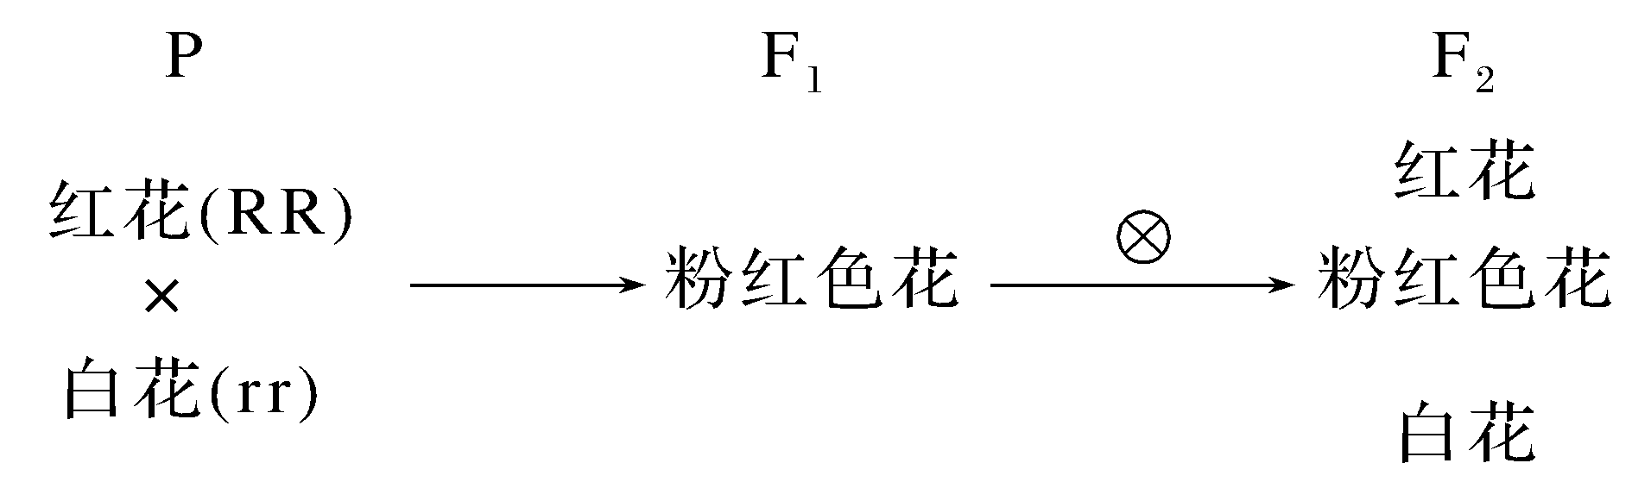
A.F₂的性状表现不能反映它的遗传因子组合类型
B.F₂中粉红色花所占比例的理论值为1/3
C.遗传因子R对遗传因子r为完全显性
D.金鱼草花色的遗传符合分离定律
答案 D
解析 亲本红花植株(RR)与白花植株(rr)进行杂交，F₁的遗传因子组合类型为Rr，性状表现为粉红色花，说明为不完全显性遗传。F₁自交，F₂的性状表现及比例为红花∶粉红色花∶白花＝1∶2∶1，一种遗传因子组成对应一种性状表现，F₂的性状表现能反映它的遗传因子组成，A错误；F₂中粉红色花所占比例的理论值为1/2，B错误；遗传因子R对遗传因子r为不完全显性，C错误；金鱼草花色的遗传符合分离定律，D正确。
2.致死现象
(1)合子致死：致死基因在胚胎时期或幼体阶段发挥作用，从而不能形成活的幼体或个体夭折的现象。
①显性致死：显性遗传因子具有致死作用。若为显性纯合致死，杂合子自交后代显性∶隐性＝2∶1。
②隐性致死：隐性遗传因子纯合对个体有致死作用。如植物中的白化遗传因子(b)使植物不能形成叶绿素，不能进行光合作用而死亡。
(2)配子致死：致死遗传因子在配子时期发挥作用，不能形成有生活力的配子的现象。较为常见的是雄配子(或花粉)致死。
[例5] 猫的有尾与无尾是一对相对性状，相关遗传因子为D、d。让无尾猫自由交配多代，发现每一代中总会出现1/3的有尾猫，其余均为无尾猫。无尾猫的遗传因子组成是什么？
答案 均为Dd。无尾猫自由交配后代出现有尾猫，说明无尾为显性性状；子代性状分离比为2∶1，而不是3∶1，说明无尾猫中可能存在显性纯合(DD)致死现象，无尾猫均为杂合子(Dd)。
3.复等位基因
控制某一性状的等位基因的数目在两个以上的基因，称为复等位基因。如控制人类ABO血型的I^{A}、i、I^{B}三个基因，ABO血型由这三个复等位基因决定。因为I^{A}对i是显性，I^{B}对i是显性，I^{A}和I^{B}是共显性，所以基因型与表型的关系如下表：

表型 | A型 | B型 | AB型 | O型
基因型 | I^{A}I^{A}、I^{A}i | I^{B}I^{B}、I^{B}i | I^{A}I^{B} | ii
注：等位基因指控制相对性状的基因，基因型指遗传因子组成，遗传因子后称基因(参见第2节)。
[例6] 某种植物的花色受一组复等位基因的控制，纯合子和杂合子的表型如表所示，若A^{P}A^{S}与A^{S}a杂交，子代表型的种类及比例分别是( )

纯合子 |  | 杂合子
AA | 红色 | A与任一等位基因 | 红色
aa | 纯白色 | A^{P}与A^{S}、a | 红斑白花
A^{S}A^{S} | 红条白花 | A^{S}与a | 红条白花
A^{P}A^{P} | 红斑白花
A.3种，2∶1∶1 B.4种，1∶1∶1∶1
C.2种，1∶1 D.2种，3∶1
答案 C
解析 A^{P}A^{S}与A^{S}a杂交，产生的配子随机组合，共产生四种基因型，分别是A^{P}A^{S}、A^{P}a、A^{S}A^{S}和A^{S}a。根据基因的显隐性关系，它们的表型分别是红斑白花、红斑白花、红条白花和红条白花，比例为1∶1∶1∶1。因此，A^{P}A^{S}与A^{S}a杂交，子代表型的种类及比例是红斑白花∶红条白花＝1∶1。
4.从性遗传
由常染色体上基因控制的性状，在表型上受个体性别影响的现象。如绵羊的有角基因H为显性，无角基因h为隐性，在杂合子(Hh)中，公羊表现为有角，母羊则表现为无角，基因型和表型的对应关系如下表：
 | HH | Hh | hh
雄性 | 有角 | 有角 | 无角
雌性 | 有角 | 无角 | 无角
[例7] 果蝇的腹部有斑与无斑是一对相对性状(其表型与遗传因子组成的关系如下表)。现用无斑雌蝇与有斑雄蝇进行杂交，产生的子代有①有斑雌蝇、②无斑雄蝇、③无斑雌蝇、④有斑雄蝇。以下分析错误的是( )

 | AA | Aa | aa
雄性 | 有斑 | 有斑 | 无斑
雌性 | 有斑 | 无斑 | 无斑

A.有斑为显性性状
B.①与有斑雄蝇的杂交后代不可能有无斑果蝇
C.亲本无斑雌蝇的遗传因子组成为Aa
D.②与③杂交产生有斑果蝇的概率为1/6
答案 B
解析 根据题表可知，有斑为显性性状；无斑雌蝇(_a)与有斑雄蝇(A_)进行杂交，产生的子代有①有斑雌蝇(AA)、②无斑雄蝇(aa)、③无斑雌蝇(_a)、④有斑雄蝇(A_)，则亲本无斑雌蝇和有斑雄蝇的遗传因子组成均为Aa，①有斑雌蝇的遗传因子组成为AA，与有斑雄蝇(A_)杂交，后代可能出现无斑雌蝇(Aa)；③无斑雌蝇(_a)的遗传因子组成为2/3Aa、1/3aa，②无斑雄蝇(aa)与③无斑雌蝇(_a)杂交，后代产生有斑雄蝇的概率为2/3×1/2×1/2＝1/6，没有有斑雌蝇。

